

Les familles VERHEYEN – BERGHMANS - VERHOEVEN  
et les familles apparentées ont la profonde tristesse de vous faire part du décès de   
  
***Madame Marie – José VERHEYEN***Veuve de Monsieur Jean BERGHMANS

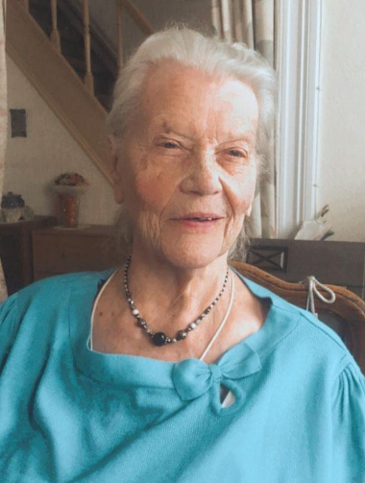

Née le 18 juin 1930   
Décédé le 08 novembre 2023   
  
Les funérailles civiles auront lieu ce **mercredi 15 novembre à 13h30 au Crématorium de Gilly**, suivies de la dispersion des cendres au **Jardin des Souvenirs du Crématorium de Gilly** vers **16h00**.

La défunte repose au funérarium **HEREMANS-SCHOTSMANS,   
rue de Taillis – Pré 106, 6200 Chatelineau** où un dernier hommage peut lui être rendu ces vendredi, samedi, lundi et mardi de **17h00 à 19h00.  
  
La levée du corps aura lieu ce mercredi 15 novembre à 13h00.**

Toute l’équipe des funérailles HEREMANS – SCHOTSMANS vous présente ses sincères condoléances.

*Ce présent avis tient lieu de faire-part.**Funérailles HEREMANS-SCHOTSMANS*

*Châtelineau - 071/38.10.80 – 0476/71.10.28*

Vos condoléances par e-mail : funerailles-heremans-schotsmans@hotmail.com